1.打开同一目录下的ConsoleApplication.exe 可执行文件，打开后界面如图1所示。

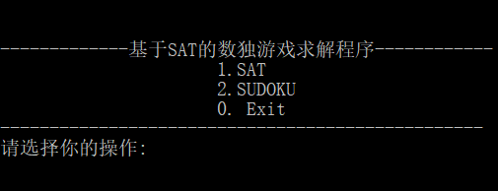

图1 进入求解程序时的界面

2.按照想执行的功能选择对应的选项。

3.在执行SAT功能时，请将cnf文件与可执行文件放在同一目录下，在求解完当前cnf文件后，建议退出程序以清空冗余内存，而不是再选择执行SAT功能。

4.输入对应的cnf文件名即可开始求解。

5.若选择数独功能则只需按提示操作即可。